五 邑 大 学

毕业设计说明书

**毕业设计题目：基于STM32单片机的智能鱼缸**

**设计**

**学院（部）** **智能制造学部**

**专 业 通信工程（智能制造信息技术）**

**学 号 3119001421**

**学生姓名 何承燊**

**指导教师 华金盛 助理工程师**

**项华珍 副教授**

**完成日期** **2023年5月8日**

**五邑大学教务处制**

# 摘 要

随着社会经济的蓬勃发展，人们对于家庭中娱乐休闲设备的需求日益增长，从而推动了人们生活质量的不断提高，鱼缸水族宠物行业也因此蓬勃发展；同时，智能家居也在高速发展，相关行业市场前景光明[4]。根据对鱼缸市场相关设备的现状进行分析与研究，本设计从集成系统的角度切入，提出了一套包含传感器测试技术与蓝牙通信技术的由不同功能集成的智能鱼缸设计。

本设计使用核心是STM32F103C8T6，通过使用蓝牙通信模块与传感器配合实现鱼缸的静默式定时补氧、自动换水、还有定时喂食、自动恒温以及还可以实现在移动终端上对智能鱼缸进行远程控制和管理。本设计采用DS18B20温度传感器模块和加热控制模块实现恒温控制，当收到温度传感器的信号时，启用继电器进而控制加热棒。智能充氧功能通过控制加氧驱动电路的开光状态控制气泵的启动状态来实现，当到达设定时间或受到来着APP对应的信号，启动继电器进而控制充氧泵。智能换水通过采用TSW30浊度传感器对鱼缸水质的实时监控，如果浊度高于设定值则启动水泵模块进行换水。智能喂食模块由步进电机模块实现，当到达设定时间或收到APP信号对应信号时触发电机启动电路，完成投食行为。该系统根据当前市场的需求进行设计与开发，经过测试运行，该集成控制系统完成了智能恒温、智能充氧，智能换水和智能投食等功能，且可以实现在移动终端上控制，同时系统设计灵活、结构简单、成本低廉，便于量产，具有较好的工程应用价值。

**关键词：**STM32；智能鱼缸；自动控制；蓝牙通信

Abstract

With in addition to rapid socio-economic development and improvements in the quality of life, people's needs for recreational equipment in the home are growing, leading to the flourishing development of the aquarium pet industry; At the same time, smart homes are also developing rapidly, and the market prospects of related industries are bright. Based on the current situation analysis of relevant equipment and market survey of fishing ports,This project proposes a design scheme for a multifunction intelligent aquarium from the perspective of an integrated system, combined with sensor technology and Bluetooth communication technology.

With the STM32F103C8T6 chip as the core, the design combines sensor technology to achieve intelligent constant temperature and intelligent oxygen charging., intelligent water change, and intelligent feeding functions of the fish tank. At the same time, through Bluetooth communication module, remote control and management of the intelligent fish tank can be achieved on mobile terminals. This design uses the DS18B20 temperature sensor module and heating control module to achieve constant temperature control. When receiving a signal from the temperature sensor, the relay is activated to control the heating rod. The intelligent oxygenation function is achieved by controlling the on state of the oxygenation drive circuit to control the start state of the air pump. When the set time is reached or the corresponding signal from the APP is received, the relay is activated to control the oxygenation pump. Intelligent water replacement uses TSW30 turbidity sensor to monitor the water quality of the fish tank in real-time. If the turbidity is higher than the set value, the water pump module is activated for water replacement. The intelligent feeding module is implemented by a stepper motor module, which triggers the motor start circuit when the set time is reached or the corresponding signal from the APP signal is received, completing the feeding behavior. Designed and developed to meet current market needs.After trial operation, the integrated control system performed functions such as intelligent temperature control, intelligent oxygenation, intelligent water exchange and intelligent feeding. It can be controlled on mobile terminals. At the same time, the system design is flexible, the structure is simple, the cost is low, and it is easy for mass production, with good engineering application value.

**Keywords**：STM32; Intelligent Fish Tank; automatic control; Bluetooth Communication

**目 录**

**摘 要** I

**Abstract** II

第1章 绪 论 1

1.1 研究背景与意义 1

1.2 研究现状与发展方向 2

1.3 主要研究内容 4

1.4 课题研究的步骤 4

1.5 本章小结 5

第2章 系统设计方案 6

2.1 总体框图 6

2.2 硬件模块的选择 6

2.2.1 电机模块的选择 6

2.2.2 温度检测模块的选择 7

2.2.3 浊度检测模块的选择 8

2.2.4 通信模块的选择 9

2.3 硬件控制方案的确定 10

2.4 本章小结 12

第3章 系统硬件设计 13

3.1 硬件系统框架 13

3.2 主要芯片概述 13

3.2.1微控制器STM32F103C8T6 13

3.2.2电源降压芯片AMS1117-3.3RG 14

3.2.3蓝牙模块芯片HC-05 15

3.2.4温度检测芯片DS18B20 15

3.2.5浊度检测芯片TSW30 16

3.3 系统模块功能介绍 17

3.3.1 STM32最小系统板电路设计 17

3.3.2 温度检测模块电路设计 19

3.3.3 浊度检测模块电路设计 20

3.3.4 喂食控制电路设计 20

3.3.5 继电器控制电路设计 21

3.3.6 蓝牙模块电路设计 22

3.4 本章小结 23

第4章 系统软件设计 25

4.1 系统程序框图设计 25

4.2 子程序软件设计 25

4.2.1 温度控制程序设计 25

4.2.2 浊度控制程序设计 26

4.2.3 喂食控制程序设计 26

4.2.4 充氧控制程序设计 27

4.2.5 蓝牙模块程序设计 28

4.3 本章小结 29

第5章 系统制作及调试 30

5.1 硬件制作与调试 30

5.2 软件烧录及调试 32

5.3 本章小结 33

结 论 34

参考文献 35

致 谢 36

附 录 37

# 第1章 绪 论

随着我国经济的蓬勃发展，人们对生活品质的期望也日益提高，消费观念也呈现出与以往不同的趋势。在这种背景下，家居行业得到了迅速的发展，而作为家居中重要组成部分之一的家居产品也开始逐渐成为一种时尚潮流的代表。在当今社会，人们对生活质量的追求已经达到了前所未有的高度，消费水平也在不断提高。因此，人们对生活环境的个性化和智能化变得越来越注重。与此同时，智能家居等相关行业也迎来了蓬勃发展的良机，为其带来了前所未有的机遇。在这一背景下，宠物饲养业应运而生并逐渐发展壮大起来，宠物养殖已逐步向规模化，专业化方向迈进。在当代城市的生活中，人们的内心承受着各种压力，因此许多人渴望获得精神上的短暂滋养，内心充满了对大自然宁静和谐的向往。宠物作为人类情感寄托和亲密伙伴，在一定程度上满足了这些需求，并对家庭的和睦、社会稳定产生积极作用。因此，饲养宠物已成为一种在优化家居环境中的历久弥新的潮流[1]。由鱼群和海草交织而成的鱼缸，营造出宜人的生活氛围，不仅让人感受到春天的气息，让人沉浸在大自然的怀抱中，感受到居室环境的美感，仿佛回到了久违的绿色，从而获得内心的宁静。随着科技的进步以及经济水平的提高，现代家庭中对于鱼类品种的选择也越来越多，从以往简单的观赏到现在的追求健康与时尚。在这个新兴的潮流中，养殖若干条观赏鱼将成为一种备受追捧的趋势。因此，智能鱼缸应运而生，它能够通过对鱼缸内温度和水质进行自动控制，实现了智能化控制，使得由于缺乏充足的时间和相关的知识技术的用户也能更好地享受到养鱼乐趣。

1.1 研究背景与意义

近来，被誉为“水中微缩的鱼草园林”，即以金鱼和海草为主的鱼缸备受欢迎。然而，由于人们缺乏对鱼类养护的知识和技能，或者由于时间原因无法及时进行养护，导致饲养鱼类的景象常常不尽如人意，最终鱼缸的结局也多为“鱼亡草枯”[1]。

为了解决鱼缸养护的难题，市面上出现了各种各样的养育设备，例如过滤器，喂食器，加热器及加氧泵等，它们可以对鱼缸的水质进行控制，投喂食物，加热及补氧以改善鱼缸内的环境。但由于产品品种较多，功能不够一致，而且多数设备智能化程度不够，功能比较单一，所以不能达到恒温控制，充氧或者喂食系统的目的。所以对于这些养殖设施而言，其自动化程度较低，操作不便，并且不能很好地满足现代化渔业发展需求。如果要建设一个集恒温，充氧，喂食等功能为一体的综合控制系统，就需要购买多台设备单独安装，这样就会造成投资成本较高。此外，多个单一系统的机械化组装也会造成一定的资源浪费，因此需要具备相对专业知识的水产养育者手动进行设置。这种做法不仅导致养育成本的增加，同时也对外观造成了负面影响，此外，它还存在使用不便、缺乏灵活性以及整体性能未得到提升等缺陷。所以对于水族宠物爱好者而言，一套可以将各系统整合起来，且可以智能控制的系统就呼之欲出。

因此，针对家庭中鱼缸的日常养护需求，本文探究了智能控温、智能换水、智能充氧和智能喂食等综合自动化技术在养鱼过程中的应用，构建了一套智能鱼缸系统，以控制水温、水质和溶氧量等参数。在实现现有家庭水族馆的现代化和大规模常规水产养殖的自动化方面，运用自动化技术具有较大的现实意义和研究价值。

1.2 研究现状与发展方向

在距离现在150多年前，英国1851年时，举办了一个叫万国工业博览会的展会，展会上出现了一个叫水族箱的新东西，这也就是现在我们常说的鱼缸。在很长一段时间里的鱼缸还只不过是一种构造简单、内部并不具备复杂功能的容器，而最原始水族箱那就只是放置动植物的器物而已[3]。德、英两国对水族宠物发展的争夺始终激烈，直到进入20世纪，汉堡市一直是欧洲引进新奇水族品种的第一大港，第一次世界大战以后，电力供应已接近普及，水族箱也由此获得了更为广泛地使用[4]。电力供应的增加为水族箱科技提供发展契机，让鱼缸达到水温加热、人工照明、过滤通风的效果。在航空运输崛起的今天，更多从遥远的异域品种被引进，同时，水族宠物也因此备受青睐。水族宠物的种类越来越丰富，数量和价值都与日俱增，并且逐渐成为了人们生活中不可或缺的一部分。目前，据估计全球范围内有大约六千万个水族宠物爱好者对此表示欣喜。这些宠物大多是由野生鱼类进化而来的。水族宠物在欧洲、亚洲和北美洲的养殖范围最为广泛，排名依次为欧洲、亚洲和北美洲，在美国，约40%的养鱼爱好者会同时管理两个或两个以上鱼缸[10-11]。在推进水族行业的全过程中，德国一直扮演着不可或缺的重要角色，即使到了当今世界上水族行业最为繁荣的国家中，德国仍然占据着至关重要的地位。在相关部门的统计资料看来，全世界上水族相关行业产业有了15.8%年增长率的规模，其中中国水族产业发展也十分乐观，达到了300余亿元的相关销售额，单单只是统计的话都有已超过好几百亿元的各类大、小鱼缸销售额。不过和欧美，日本等发达国家及地区相比还有不小差距，他们拥有水族产品的家庭有超过30%的比例，而我国有水族产品的家庭还不够1%[5]。所以从这些数据可以看我国水族相关的市场是有很大的发展空间和潜能的。

我国拥有十分漫长的的养殖鱼历史，更是很多鱼类的发源地，但是在那个年代的人们还深受重农抑商的影响，养鱼只满足于足够供自己食用的阶段，并没有大规模的用于商业交易的养殖，也没有开发其他和鱼相关的活动，这对我国的水族箱的发展或多或少有些影响。近些年来中国的经济发展很快，人们的消费水平也水涨船高，虽然说在这之前，我国在水族箱领域的起步比起来国外来说晚了一些，不过现在，我国如雨后春笋般出现的新的装饰品，这使得人们对于自己的日常生活和家居装饰有了更多的选择和想法，相应的和这些相关的居家装饰以及休闲娱乐等行业的也来到了新的风口。尤其是这几年人们在家工作生活的时间增加，所以有了怎么样将自己的居住和工作环境变得更加温馨有活力的需求，家居环境也因此越来越和人们的情操、心情还有生活观念紧密相关[6-8]。于是，人们开始把目光投向了大自然，并将视线转向了这个广阔而又充满无限魅力的领域——水族世界。随着人类对休闲水族行业的需求日益增长，这一新兴经济力量近年来迅速崛起，引起了行业人士还有金融投资界密切关注，让水族市场呈现出蓬勃发展的态势离不开日益丰富的水族产品，水族行业的年增长率达到了13.8%的产业规模，单是北京这个传统的小市场已成长为八个大市场[2-3]。这对我国来说无疑是巨大商机，但也面临诸多挑战[9]。在这一经济新形势下，市场空间扩张速度之快预示着会出现更多的投资机会，这给投资者带来了更为广阔的空间。水族市场已经成为一个极具发展潜力的庞大市场。当前，中国已成为国际水族产品的热门目的地，吸引了众多国外大型采购公司的目光，他们将目光聚焦于这个市场，并将长期目标聚焦于中国。随着水族箱市场的蓬勃发展，国内外各种水族箱控制设备的研发和生产也受到了巨大的推动，这是也是由于水族箱产品的快速增长所导致的。

智能鱼缸行业的发展趋势主要有以下几点：①智能化未来的鱼缸需要有智能的设计，多功能的设计。智能鱼缸系统作为一个智能化的系统，可以完成更多种类与更复杂的任务设定与执行。②安全化智能鱼缸服务的对象是养鱼人，安全是第一要求。在紧急断电情况可以切换至备用电源与智能节能模式，防止意外情况导致的电路故障等安全问题都是未来需要完善的。③模块化针对不同场所，不同消费人群，智能鱼缸的功能可以根据例如不同鱼种对适宜亮度，温度和水质的需求等进行模块化整理，消费者可以根据需求自行选择。

1.3 主要研究内容

本研究旨在构建一套智能鱼缸控制系统，采用ST公司出品的STM32为主线，在综合运用先进传感器技术的前提下，将水体温度，水体浊度，水体含氧量以及鱼饵料等作为重点监控目标，实现了一种智能控制系统，准确地控制各种鱼缸。本研究旨在开发一套单片机系统，以实现对鱼缸的智能化控制和管理。通过对比国内外鱼缸智能化设备的现状分析，以及国内现有的几种鱼缸智能控制技术比较，提出了具有以下特点的控制系统：

①智能调节水温：通过温度传感器去读取智能鱼缸的温度后，模块将温度信息传递给STM32，进而通过继电器控制加热棒来控制温度。如果读取到鱼缸温度低于设定温度时， STM32产生脉冲信号通过继电器驱动加热棒，防止水温过低导致缸内生物死亡，当达到设定温度时，就不进行让继电器通电。

②智能换水：通过水质检测传感器检测水的浊度情况，当检测到水质超过预警值时，浊度传感器模块产生电信号输入STM32处理后，STM32产生脉冲信号驱动抽水泵和加水泵，当检测水质进入正常范围时，STM32停止抽水泵和换水泵的继电器连通状态。

③智能充氧：通过定时或手动控制加氧驱动电路上继电器的开关状态从而控制气泵的启停，给鱼缸给氧。

④智能喂食：通过定时或手动控制驱动电路进而驱动控制步进电机旋转进行定量投食。

1.4 课题研究的步骤

根据科学的研究方法进行设计和开发，实现通过可行性分析选择设计题目，做出设计方案和完成功能划分，然后再确定关键元件的选择，接着设计各模块电路原理图和系统框图，这一步十分重要，如何电路原理图出错或不全，会大大影响课题的设计和开发。最后再逐步完成根据原理图设计印制电路板，根据框图和原理图设计控制程序，样板运行调试和测试整机几个关键环节。通过对上述各阶段进行详细的论述和说明，使得该控制系统具有较高的实用性，并且能够达到预期的效果，详细的操作步骤分析如图 1.1 所示。

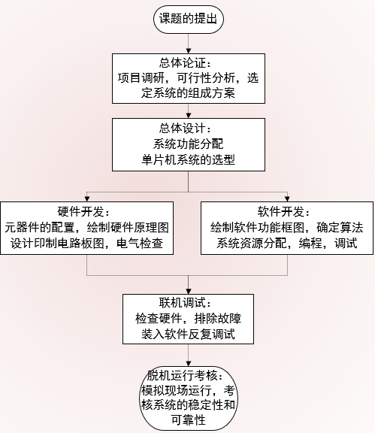

图1.1 课题研究的步骤

1.5 本章小结

本章重点介绍了智能鱼缸系统的背景、意义与研究内容。同时也讲述了当今世界上的一些所使用的鱼缸方案，通过对比国内外智能鱼缸相关的发展现状，直观地体现国内外该领域的研究水平的差距。对此我们要对自身提出了要求，结合自身国情选取我国最优的研究发展方向与实践应用方案，从而缩小我们的差距，并规划智能鱼缸系统的下一阶段发展。同时结合系统化、科学的课题研究方法，明确研究的步骤，有序的推进研究进展。

# 

# 第2章 系统设计方案

2.1 总体框图

本设计将整个智能鱼缸控制系统按照想达成的功能不同分成了八个部分，分别是水质检测模块、温度检测模块这两个检测模块，还有STM32控制与处理继电器、蓝牙通信模块的处理和通讯两部分，以及控制加热棒、控制水泵、电机控制投食以及继电器控制气泵这四个电器控制部分。通过传感器来读取鱼缸水温，水质等信息后温度检测模块，浊度检测模块将信息发送到STM32中进行数据处理然后发出相应的控制指令，继电器控制模块或其他控制模块收到对应的指令后控制它们连接的电器，蓝牙模块负责水温和浊度信息发给手机和接收手机端的操作指令。

对系统上述需要实现的功能进行分析，把每一个功能用对应的电路模块表示。对每个电路模块的设计与调试都单独进行，最后连接起来实现总系统。本设计的系统总体框图如图2.1所示。

图2.1系统总体框图

2.2 硬件模块的选择

2.2.1 电机模块的选择

方案一：L298N模块的特点是发热比较少，抗干扰能力也比较强，驱动能力强。芯片是15脚封装，工作电压可高达46V，持续工作电流2A，可以驱动两台直流电机或二相四相步进电机。内置78M05通过驱动电源来工作。而且有控制使能端，而且响应频率高，但对于本次设计来说，从实用性与经济型考虑，该方案不适用。如图2.2是L298N电机驱动模块。

图2.2 L298N电机驱动模块

方案二：ULN2003N驱动有方便单片机使用的开发者接口，有齿轮减速以及噪音极低。而且有四个发光二极管指示灯提醒用户电机的工作时的状态如何，静音运行很适合本设计的使用环境，而且成本也比较低廉。如图2.3所示为ULN2003N电机驱动模块。

图2.3 ULN2003N电机驱动模块

综上所述，在成本、资源利用率等方面考虑，确定选择方案二。

2.2.2 温度检测模块的选择

方案一：DS18B20是数字量的温度测量模块。其测量精度与内部频率相关，因此精度高。其本身具有尺寸小，硬件开支低以及抗干扰强等特点。在误差约为正负0.4的情况下，测温范围为-55℃到+120℃之间，以及在-10℃到+80℃之间。而其本身输出的数据是16位二进制温度数值。DS18B20通过仅一条总线就能完成与单片机的通信。其芯片不需要外部元件电路就能单独工作，降低了开发难度。但要注意其负压特性，电源极性不能反转，否则就算芯片不烧坏，模块也无法工作。该方案适用于测量实物、管道等狭小空间的温度，对于鱼缸较小的环境温度灵敏性很高，因此该方案合适。如图2.4所示为防水型DS18B20温度传感器。

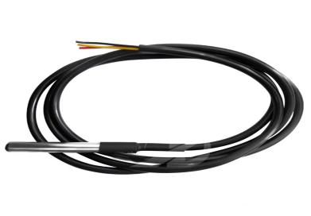

图2.4 防水型DS18B20温度传感器

方案二：数字传感器DHT11传感器可以同时检测湿度和温度。里面高性能8位单片机上连接着的电阻式湿度测量元件以及NTC温度测量元件两个感应器。其中电阻式测湿器是将湿度转换成电压信号，然后通过对电压信号进行分析计算得到温度值，并根据测量结果输出控制脉冲给相应电路。该模块与外部单片机能实现单总线通信，仅需一个引脚I/O口即可，从而简化了开发和系统集成的流程。传感器湿度、温度以及校验和数据一次性以40bit的形式传给外部单片机，有校验和的存在保证了数据传输的可靠性。同时DHT11模块还具有低功耗与四脚单排的简单封装等优势。其本身结构设计是对空气温度与湿度的测量，因此该方案不适合本设计中对鱼缸环境湿度的监测。如图2.5所示为DHT11数字温湿度传感器。

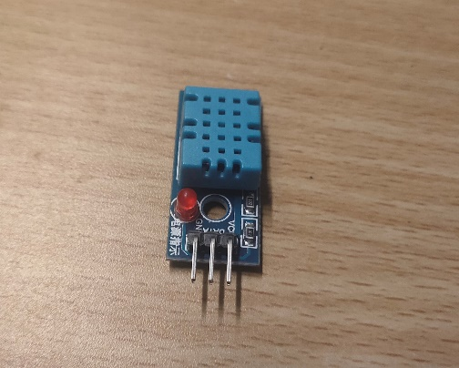

图2.5 DHT11数字温湿度传感器

故选择方案一。

2.2.3 浊度检测模块的选择

方案一：该TDS是一款可即插即用的溶解性固体传感器模块，想要同时达到缓解探头老化、增加输出信号稳定性以及有效地阻止探头极化的效果就想要使用交流信号，这也正是它的激励源。用于生活用水、水培等领域的水质检测需要可以防水，这款的探头就可轻松检测水的洁净程度。但是这个TDS传感器模块价格较高，所以该方案不合适本设计。如图2.6所示为TDS传感器。

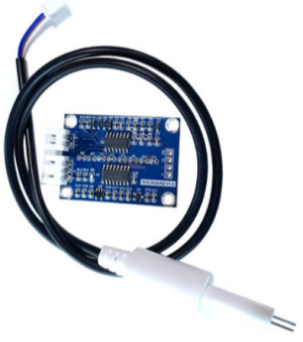

图2.6 TDS传感器模块

方案二：TSW-30浊度传感器是根据溶液透光率和散光率的组合的光学原理来确定浊度状态的传感器。它由一个光源、一个光路和一个光电探测器组成，其中光路由一组透镜、一个反射器和一个棱镜组成，光电探测器电路由两部分组成：一个信号放大器和一个比较器。检测器内部是一对红外线管，当光通过一定体积的水时，光的传输受到水的浑浊度的影响，水越浑浊，光的传输就越低，在接收端转化为小电流，反之则产生大电流。该模块价格低廉，使用方便，精度符合设计需求，所以该方案合适本设计。如图2.7所示为浊度传感器TSW-30。

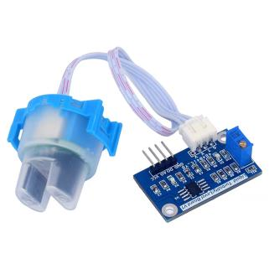

图2.7 浊度传感器TSW-30

故选择方案二。

2.2.4 通信模块的选择

方案一:ESP8266作为WIFI通信模块，其核心高性能的无线SOC系统级的芯片模块，这款微型MCU处理器采用了32位超低功耗技术，为其带来了卓越的性能表现。在不降低系统性能和功耗前提下，采用模块化设计方法，使之可适用于不同应用需求。该设备支持16位的压缩模式，其主频率分别为160MHz和两分频后的80MHz，可供用户使用。采用了双时钟源设计，并且在系统中使用了一个主从式的同步信号来确保整个电路的稳定运行。该模块不仅支持RTOS，还自带了板载天线，以实现更高效的信号传输。另外还具备强大的电源管理功能和良好的人机界面等特性。由于其作为SOC芯片的特性，固件本身支持SoC方案和二次开发，因此该模块具有低成本和短开发时间的优点。但是本方案是设计鱼缸主人用于室内鱼缸的操控，范围基本固定在了室内，不需要很远距离的数据通信，浪费了该模块的资源，大材小用。因此该方案不合适。如图2.10所示为ESP8266的WIFI通信模块。

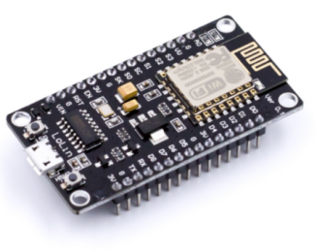

图2.10 ESP8266WIFI通信模块

方案二:本次使用的蓝牙模块是支持蓝牙4.2协议的数据传输模块，本身工作在低功耗状态，可以满足节能需求。其工作频率在全球蓝牙通用的频段2.4GHz附近。该模块本身支持主模式与从模式，可以使用点对点的透传模式与一对多的数据广播模式。模块电路本身也支持板载天线与外置天线，十分方便。模块可以通过固定的数据输入接收的通用I/O口与单片机连接进行开发，也可通过串口转接模块与PC直接通信，降低了开发难度。如图2.11蓝牙通信模块。

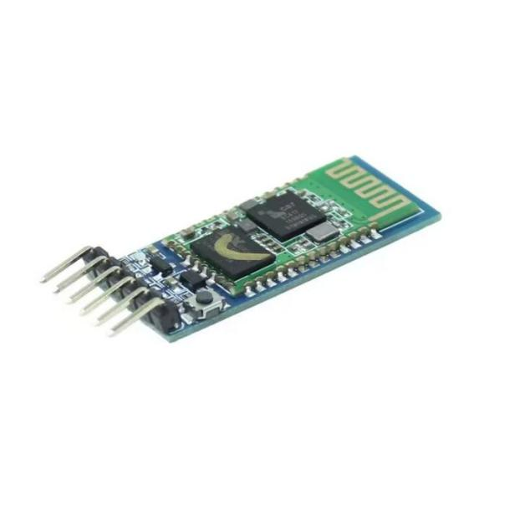

图2.11 HC05蓝牙通信模块

故选择方案二。

2.3 硬件控制方案的确定

本次设计的作品是基于STM32控制器单片机设计的智能鱼缸系统，并且通过蓝牙将移动端与主控端间建立数据传输通道，在手机app上显示当前所测量得到的温度、浊度两个参数，以及通过蓝牙与手机建立收发通信。该系统支持对系统的远程监控与操控，内置了温度以及水质阈值，用以自动判决对加热或换水的所要发送的命令。该系统支持手机APP修改温度阈值，浊度阈值，通过蓝牙通信可以令STM32控制器驱动继电器或其他驱动执行修改结果。

在确定了本次毕业设计的课题与具体功能要求后，为实现任务书上列出的功能，在网络上以及专业书上学习查找了能实现功能的硬件设计以及理论知识，查阅了与智能鱼缸相关的期刊文献与论文，了解了以家用鱼缸为试验对象的智能鱼缸系统的设计原理与实现方法，并最终确定以下各个模块的具体功能与硬件设计方案。

（1）温度检测模块

用温度传感器DS18B20采集温度模拟信号，移动端单片机精确到毫秒对信号进行截取，通过自带的AD数模转换模块处理模拟信号并转换为温度的二进制数据存入寄存器中，并读取该值后进行蓝牙透传给手机反映到app上，实时了解鱼缸的温度情况。在主控端中内置了温度的上下限阈值，通过app设置界面并对阈值进行修改，对应温度过低时启用加热棒，达到阈值后停止加热。

（2）浊度检测模块

用浊度传感器TSW-30采集浊度模拟信号，移动端单片机精确到毫秒对信号进行截取，通过自带的AD数模转换模块处理模拟信号并转换为温度的二进制数据存入寄存器中，并读取该值后进行蓝牙透传给手机反映到app上，实时了解鱼缸的浊度情况。在主控端中内置了浊度的上下限阈值，通过app设置界面并对阈值进行修改，对应当浊度高于上限时，启用水泵抽水和水泵加水，直到浊度达到下限时，停止抽水和加水。

（3）电机控制模块

用带有ULN2003N控制芯片的电机控制模块来控制步进电机，当运行间隔的定时器到达了时间时，单片机发出信号来控制电机转动，而当运行时间的定时器到达时间时，单片机发出信号控制电机停止出转动。

（4）蓝牙模块

该模块搭载于主控端上，实现单片机MCU和手机自制的APP进行通信。在蓝牙模块进行搭建与预设置时，通过蓝牙模块自身的AT指令表，对蓝牙进行配置，或者匹配两蓝牙间的mac地址与主从模式实现蓝牙透传；同时AT指令开启蓝牙对于单片机的串口通信。另一方面，在手机端自制APP的界面GUI，把操控指令清晰有序的呈现给用户，实时反映鱼缸的温度、水位和浊度的同时，也支持用户对系统的紧急远程操控，给用户带来便利。

2.4 本章小结

在本章节，对系统的设计进行探讨，同时对各种方案进行了提出与对比。首先对结合要实现的功能，规划处具体实现的系统情况，然后对本次设计的各个模块与处理器芯片提出了多个方案，之后根据每个方案的芯片和模块在网络官网查询资料和数据手册等文档，同时也在店家进行相关模块和芯片成本和开发方面的咨询。结合毕业设计题目要求和成本性价比两个方面一起考虑，最终确定了温度检测模块、浊度检测模块、通讯模块、处理器芯片等选型。最后，结合初步的规划，确定了系统总体框图设计，通过主控处理器芯片对多路不同模块的数据实时处理，并对温度，浊度等参数进行监控和调节以及对投食时间和鱼缸充氧时间的控制。通过APP连接蓝牙来与STM32蓝牙模块通信，最终完成在手机同步监控和控制。

# 

# 第3章 系统硬件设计

本设计硬件电路有：STM32最小系统、系统电源电路、控制投食电路、控制加热棒电路、控制充氧泵电路、蓝牙串口电路、采集温度电路、控制水泵电路、采集浊度电路。

3.1 硬件系统框架

本设计核心为STM32F103C8T6芯片和蓝牙模块通过串口通讯，然后再通过蓝牙模块和手机端建立数据通讯。蓝牙模块负责水温和浊度信息发给手机和接收手机端的操作指令。传感器检测的温度、浊度后，通过温度模块和浊度模块将数据传输到STM32进行信息处理，加热棒、加水泵、放水泵、充氧、投食等外设的工作状态是通过控制继电器通电情况和其他驱动来控制。系统硬件总体框图如图3.1所示。

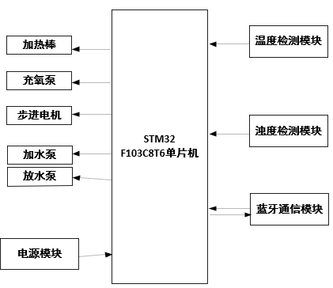

图3.1 系统硬件总体框图

3.2 主要芯片概述

3.2.1微控制器STM32F103C8T6

此设计以STM32F103C8T6芯片为核心，运算能力较强，具有丰富I/O资源和片上外设资源，芯体尺寸32位，足够大的FLASH和RAM空间，具有功率低、电压低、实时性好等特点。芯片引脚图见图3.1。

ST的STM32F1系列芯片是目前市面的上的主流芯片，多用于工业、医疗和电子消费市场，用起来非常方便，并且价格也比较便宜，受到市场的喜爱。选择此款芯片作为本设计的主控芯片，首先它是一款32位的芯片和高达72M时钟频率，

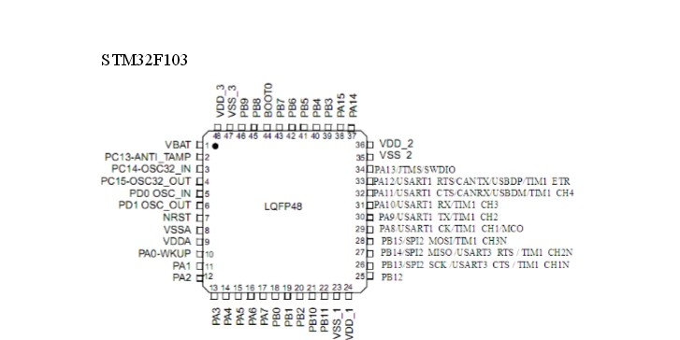

图3.1 芯片引脚图

这样的规格能够高效的处理大量的数据。其二，具有丰富的片上外设资源，能够满足与多种模块或芯片进行通信，扩展性较强，而本设计需要多个模块参与工作，满足这项要求。其三，该系列中各种芯片型号的引脚兼容性意味着在转移应用时，只需留意外设的变化即可。设计师可以在开发板上完成他们的设计，并将其转移到正在使用的芯片上，这种内置的省电功能给设计师带来了低功耗应用的便利。

3.2.2电源降压芯片AMS1117-3.3RG

低压降正向稳压器AMS1117可使输入电源产生稳定的正压降并保证其稳定性，从而提供高精度的电压值。AMS1117集成过热保护与限流电路一套，保证输出电压1.2V时精度2%。它可以提供一种高稳定性的电源，并且还允许用户选择不同的输出电压。AMS1117有两个版本：有具有1%的精度的固定输出电压: 5.0V、3.3V、3.0V、2.85V、2.5V、1.8V、1.5V的固定输出版本和可调版本。AMS1117的内部框图如图3.2。

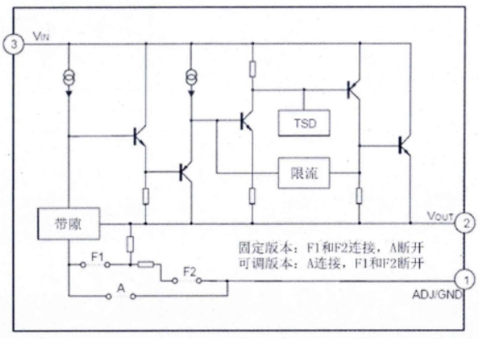

图3.2 AMS1117的内部框图

3.2.3蓝牙模块芯片ＨＣ-05

蓝牙串行通信模块HC-05是数字数据通信模块，该模块很灵活，因为它使用了CSR公司生产的支持AT命令的BC417芯片所以可以做到包括但不限于根据需要改变角色（主和从模式）以及调节串行端口波特率，甚至根据用户想要进行变更设备名称和其他参数等功能也都可以做到。它一个基于蓝牙V2.0规范的使用蓝牙EDR协议[9]。该模块有自己的LED，可以直观地监测蓝牙连接的状态。

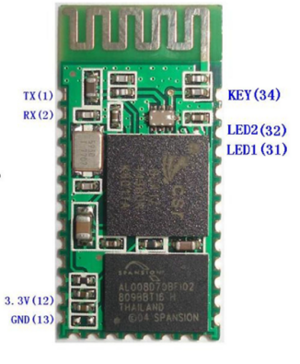

图3.3 HC-05实物引脚图

引脚如图3.3，名称与功能表3.1。

表3.1 HC-05引脚功能

|  |  |
| --- | --- |
| 引脚 | 功能 |
| VDD | 作为外接电源输入 |
| VCC | 作为电源的引脚 |
| GND | 接地 |
| TLL | 电平 |
| KEY | AT状态的进入按钮 |
| LED1/2 | 检测蓝牙的连接情况 |
| TXD | 模块串口发送引脚，可接单片机RXD脚 |
| RXD | 模块串口接收引脚，接单片机TXD引脚 |

3.2.4温度检测芯片DS18B20

DS18B20由配置寄存器，非易失性温度报警触发器TH和TL，温度传感器，以及单个64位ROM四个部分构成。如图3.4所示。

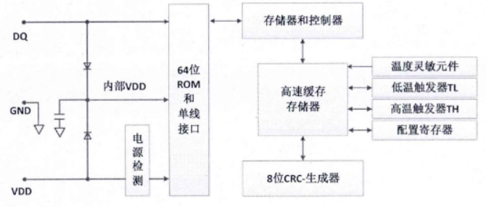

图3.4 DS18B20内部结构

外观和引脚如图3.5所示，引脚功能如表3.2所示。

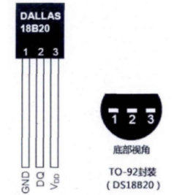

图3.5 DS18B20外观和引脚图

表3.2 DS18B20引脚功能

|  |  |
| --- | --- |
| 引脚 | 功能 |
| DQ | 在寄生模式时作为电源口，平时是数据输出和输入的引脚 |
| VDD | 寄生时接地，平时作为电源的引脚 |
| GND | 接地 |

3.2.5浊度检测芯片TSW30

图3.6所呈现的是浊度传感器模块的构成要素。该模块对数字量输出的触发阈值精细调整是通过10K可调电位器的旋钮。当被测溶液在测量过程中，其浊度发生变化时，将使电路发生相应变化并产生对应的电信号。而实现和浊度传感器连接是用的3PinXH-2.54接口。表3.3所示为TSW30引脚定义。

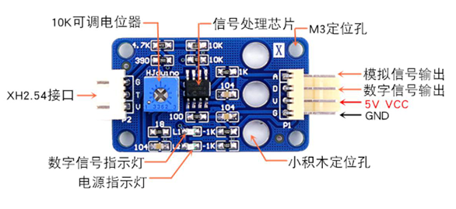

图3.6 浊度传感器模块

表3.3 TSW30引脚功能

|  |  |
| --- | --- |
| 引脚 | 功能 |
| DO | 输出的是数字信号 |
| VDD | 作为电源的引脚 |
| GND | 接地 |
| AO | 输出的是模拟信号 |

3.3 系统模块功能介绍

3.3.1 STM32最小系统板电路设计

图3.7所示为商家提供的与STM32F103C8T6芯片一起构成最小系统的外围电路，其中8个引脚用于连接USB供电电路、晶振电路、SWD电路、BOOT电路、复位电路以及指示灯构成最小系统。其中供电电路负责为各元件提供电源，由于STM32和一些别的元件需要3.3V，所以使用降压芯片AMS1117-3.3来稳压。SWD和BOOT电路用来烧录程序。复位电路用于手动复位，晶振电路用来降低输出失真和启动时的稳定时间。其余40个引脚为扩展接口。芯片共有48个引脚。扩展接口使用情况如图3.8所示，C13与控制增氧泵的继电器相连控制打氧，C14和温度传感器的DQ引脚连接，C15与控制加热棒的继电器连接控制温度，A0至A3这四个引脚连接电机驱动模块的IN4至IN1四个引脚控制电机运动，A7连接浊度传感器的AO引脚，B8和B9分别连接控制抽水泵和加水泵的继电器，A9和A10连接HC-05的RXD和TXD实现串口通信。系统板实物图引脚图如图3.9所示。

图3.7 STM32最小系统板

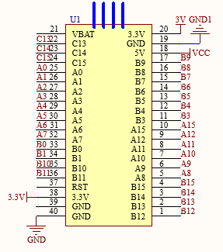

图3.8 STM32最小系统板拓展接口

图3.9 STM32最小系统板实物引脚图

3.3.2 温度检测模块电路设计

DS18B20作为一种数学式接口的温度传感器，其硬件电路的设计相对较为简单，这使得其在实际应用中具有较高的可操作性。除了必要的电源引脚和地信号引脚之外，其余部分仅需一个双向数据IO端口即可直接输出和传输给ARM处理器的，在此基础上，通过对单片机内部各功能模块进行合理的划分和分析，并结合外围器件的特点，给出了一种简单实用的设计方案。如图3.10所示，DS18B20的引脚DQ与STM32F103C8T6的C14口连接。

图3.10 温度检测模块电路图

3.3.3 浊度检测模块电路设计

TSW-30是一款拥有数学接口的浊度传感器，其硬件结构相对简单，但在实际应用中表现出卓越的性能。介绍了其工作原理及主要电路模块，并通过实验验证了该系统能够满足测量精度要求。基于此，结合仪器特性，对单个芯片上的不同功能模块进行了合理的分离和分析，提出了一种简单实用的设计方案，该方案不仅需要电源和接地信号引脚，还可以双向数据IO端口上直接输出，以便与ARM处理器进行通信。如图3.11所示，TSW-30的引脚3与STM32F103C8T6的A7口连接。

图3.11 浊度检测模块电路图

3.3.4 喂食控制电路设计

STM32的驱动电流不足以直接驱动外部元器件，所以通过ULN2003N芯片来放大电路流，提高驱动能力，控制步进电机进行投食。ULN2003N的I4-I1引脚与STM32F103C8T6的A0-A3口相连。ULN2003N的O1-O4引脚外接XH-5AM连接器连接步进电机。喂食控制电路如图3.12。电机驱动模块如图3.13。

图3.12喂食控制电路图

图3.13 电机驱动模块电路图

3.3.5 继电器控制电路设计

STM32是一个弱电器件，驱动电流在mA级以下，不足以驱动USB设备，所以换水控制、加热控制和充氧控制均是使用继电器控制通电断电开关来实现。以加水泵的控制为例，该电流想要控制继电器通断电的话，是通过控制三极管Q2的开关作用。R2防止烧坏电路。想要加水泵工作的话，三极管Q2就应当导通，也就是STM32的引脚B9输出低电平时；如果想加水泵停止工作，就输出高电平。其他继电器电路的控制也相同，抽水泵连接的是STM32的引脚B8，增氧泵连接的是STM32的引脚C13，加热棒连接的是STM32的引脚C15。继电器控制电路图如图3.14，图3.15所示。

图3.14 继电器控制换水

图3.15继电器控制加热补氧电路图

3.3.6 蓝牙模块电路设计

HC-05 蓝牙串口通信模块的TXD引脚作用是发送数据，所以应该和负责数据接收的引脚连接，也就是设置为单片机串口A9引脚；因为单片机RXD和TXD这两个串口引脚模块的TXD和RXD两个引脚对接，所以模块接收数据的RXD引脚连接的是单片机串口中负责数据发送的引脚，这里设置为A10引脚，所以。上电后会自动对周围的符合MAC地址的从设备搜索并请求连接。默认开启断线重连功能，当出现意外掉电或信号丢失等异常情况，当恢复正常后模块会立刻重连并工作，保证连接稳定。如图3.16是蓝牙模块原理图。图3.17是蓝牙模块接口电路图。表3.4是AT指令表。

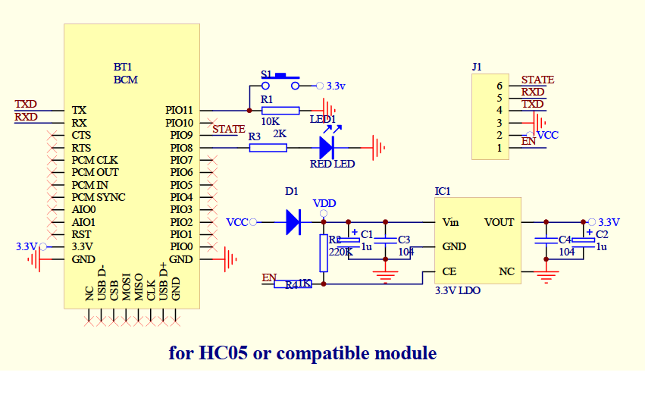

图3.16蓝牙模块原理图

图3.17 蓝牙模块接口电路图

表3.4 蓝牙常用AT指令集表

|  |  |
| --- | --- |
| 指令 | 说明 |
| AT+MODE | 选择工作模式 |
| AT+SCAN | 搜索从机 |
| AT+CONN | 搜索从机序号 |
| AT+CONNADD | 设置上电连接 MAC 地址 |
| AT+LINK | 查询模块连接状态 |
| AT+AUTOCONN | 断线自动重连 |
| AT+DISCONN | 断开连接 |

3.4 本章小结

本章节从每个模块具体功能、特点、电路原理图、引脚和具体电路连接等方面入手，介绍了主要用到的STM32F103C8T6、电源降压AMS1117、HC-05、温度传感器DS18B20以及浊度TSW30等芯片的相关参数，然后分别介绍了单片机最小系统、温度采集模块、浊度采集模块、喂食控制、继电器控制、蓝牙模块等硬件电路的设计与制作，也对每个模块具体电路的作用进行了详细的分析。

# 第4章 系统软件设计

4.1 系统程序框图设计

图4.1 系统总程序流程图

此系统的主程序流程图如图4.1所示，在设计里面，系统主程序的基本的动作流程是：单片机先上电，为了让电路可以工作在稳定的频率范围内，先等待晶振稳定。上电后单片机首先就会对各个子程序进行初始化，接着会对各子模块状态等进行监控处理，当监控过程中发现有相应的参数在所设置的阈值范围外时，就会产生相应的中断，程序就会去执行命令然后就会执行相应的动作直到相应的参数在所设置的与之范围内为止。通过程序控制循环扫描采样获取传感器数据，通过对应程序对数据（温度、浊度）进行处理，从而控制对应功能模块（温度处理、换水处理、喂食处理、换水处理），以及在APP上显示对应数据，以上程序在main 循环内完成

4.2 子程序软件设计

4.2.1 温度检测程序设计

如图4.2所示，在设计里面，温度模块的基本的动作流程是：第一步是初始化数据，接着是传感器采集温度参数，温度模块将采集的参数转化为温度值，然后传输到STM32中。然后在主程序中把实际温度参数和设定的温度值进行比较来判断是否需要加热进而控制继电器的通电状态，最终实现对温度的智能控制。

图4.2 温度检测程序流程图

4.2.2 浊度检测程序设计

如图4.3所示，在设计里面，浊度模块的基本的动作流程是：第一步是初始化数据，芯片采集浊度参数，对水的浊度参数收集，然后在主程序中把采集的数值与设定值进行比较，如果高于设定值，则启动继电器控制换水，直到回到设定值，则停止驱动水泵，最终实现对水质的智能控制。

图4.3 浊度检测程序流程图

4.2.3 喂食控制程序设计

首先检测投食控制默认是定时开关，用户可以提供移动终端来修改定时投喂的时间，也可以提供发射命令来手动投食一次。如果手动投食开关打片，步进电机立刻行动一次，如果是定时自动投食会检测是不是达到设定的时间，达到了步进电机才通电工作。整个投食模块的软件设计流程图如图4.4所示。

图4.4 喂食控制程序流程图

投食继电器控制是由一台步进电机控制的投食装置，通过电机带动喂食盒旋转一圈使得食物顺着盒子的开口倾倒到鱼缸中来达成投喂的目的。通过控制投食继电器电路的通断来控制电机的运动情况。如果要关闭或开启这个装置则必须打开电源，因此对于这种情况，需要手动操作。投食继电器的通电时间并无限制，只需电机转动一圈即可自动停止，因此导通时间设置为2秒种，且可根据不同养鱼量通过手机调节进行调节通电时间和工作间隔。

4.2.4 充氧控制程序设计

供氧模块的软件设计与投食模块类似，在供氧设备通电的过程中，需要使用供氧继电器来维持较长的通电时间，以确保设备的正常运行。如果供氧机长时间连续工作会造成供氧继电器损坏而无法使用。因此，为了确保供氧设备的稳定性，程序中设置了一个供氧继电器，并在通电后维持了300秒的通电状态。通电时间和工作间隔可以通过手机调节。供氧模块的程序设计流程图如图4.5所示。

图4.5 换水控制程序框图

4.2.5 蓝牙模块程序设计

蓝牙模块负责用于给手机APP客户端发送温浊度参数以及接收APP客户端的控制指令。启动后会先进行初始化，然后等待蓝牙连接。之后将从温度传感器和浊度传感器收到的温度和浊度信息发送至移动终端。如果收到来着移动终端的例如设定温度、浊度或是投食、充氧等操作指令，则将信号传达到对应模块执行，然后重新发送执行后的温度和浊度值。蓝牙程序框图如图4.6。

图4.6 蓝牙程序框图

4.3 本章小结

本章总结了本次毕业设计所有模块和单片机的软件程序设计。在介绍了系统总程序流程图后，依次介绍了温度模块、浊度模块、喂食控制、充氧控制和蓝牙模块等执行操作的子电路程序设计思路和流程。对程序流程图的每一个环节进行了详细的分析。可以对智能鱼缸控制系统的功能实现有一个基本的认识。

# 第5章 系统制作及调试

本章对系统中所有模块和单片机进行总体程序和硬件进行实际调试，查看具体运行情况和功能实现结果。观察是否出现异常或偏离预期结果等现象。想要智能鱼缸控制系统按照预想的情况正常的运作，还需要对智能鱼缸控制设计的各个部分硬件部分、软件部分设计进行测试。

5.1 硬件制作与调试

在调试前，先对实物器件进行总结，具体需要的元器件如表5.1。

表5.1 元器件表

|  |  |  |  |
| --- | --- | --- | --- |
| Comment | Patterm | Quantity | Components |
| STM32F103C8T6 | STM32最小系统板 | 1 | U1 |
| 排母 | STP1*5p | 1 | U2 |
| 排母 | STP1*3p | 2 | U3，U5 |
| 排针 | SMT1*2p | 2 | P2，P4 |
| USB口 | Type-c母座 | 2 | P1，P3 |
| 排针 | SMT1*6p | 1 | U4 |
| 电源开关 | SW-PB | 1 | SWT |
| 继电器 | HK4100F | 4 | Q1，Q2，Q3，Q4 |
| 电阻 | 金属膜电阻器 | 4 | R1，R2，R3，R4 |
| 电源插座 | DC母座 | 2 | DC1，DC2 |

本次设计中使用到的PCB画图软件为AltiumDesigner，首先要创建一个工程目录，用来存放我们的PCB工程，我们的工程文件主要由电气原理图和PCB原理图两部分，前者是根据自己的设计连接电气属性将整个设计中的各个部分连接到一起，后者根据电气原理图的电气连接，在进行一定的元器件摆放后，按照电气连接所有相连的元器件，在布线完毕之后，进行“铺铜”操作，我们一般选择对地（GND）铺铜，合理的“铺铜”操作能够减少电路中的干扰，运行DRC规则检查，检查PCB原理图中出现的规则错误，并加以改正，即可完成PCB图的设计在连接电气原理图的时候，第一注意电气连接完整，第二注意元器件的封装，这样才能保证PCB图的设计来源不出现错误，PCB原理图的正确设计才能进行下一步的布线和“铺铜”操作。在PCB设计中我们需要设定很多规则来限制我们的布线，保证我们的设计正确。因为本设计的模块电路比较多，采用了双层板的PCB设计，制板则交由电路板工厂进行打样，每个工厂的工艺精度不一样，我们需要按照厂家的要求来进行设计电路板相关的。电气连接原理图和PCB设计图在附录中可以找到。

电路检查首先从电气连接原理图开始，确认无误之后，再对PCB图进行检查，两者都无误则需要对实物的各个模块电路进行检查。对于模块电路的检查，首先排除购买的模块，在开发板调试阶段，各个模块的功能是能正常使用的。本设计中的温度传感器DS18B20电路、控制水泵电路、电机控制电路等几个电路是参考网络上的资料或者是出售元件的商家的资料来设计的。其中最有可能出现错误的是电源电路其余电路都是参考开发板上正常使用的电路。首先检查电源电路，电源检查一般检查输入和输出，本设计采用+5供电，采用AMS1117-3.3G芯片降压到3.3V，只要测得输入5V、输出3.3V这两个电压值，则说明电源电路没有问题，随后检测芯片供电有没有问题，如果芯片供电出现问题，很大因素上是因为PCB布线的时候电源线路出现了问题，导致芯片供电异常。电源的问题解决之后，开始下载程序，如果程序正常下载，则说明串口电路没有问题，如若不能正常下载，则说明此电路出现问题，电路出现问题之后首先检查元器件的参数是否有误，使用不止确的元件，会导致电路无法止常工作。因为是工业制板，现在的制板工艺相对成熟，所以在电路上断路和断路的情况一般比较少，前提是PCB设计图必须正确。如果还是无法工作，则需要考虑对这个模块电路每一处的节点进行测量，有必要时可以手工焊线来保证电路正常。另外如果不是使用最小系统开发板的话，在绘制最小系统的电路原理图和PCB板时，一定不要忘记画BOOT电路，如果没有准备其他烧录方式的话，固定BOOT0和BOOT1会导致无法进入ISP状态，进而无法串口烧录，电路板也就成了一块死板。因此还是建议打板之前再三检查，最好准备多种烧录方式以备不时之需。

在实际调试的过程中就犯了上述两个错误，在参考开发板绘制实物电路做板时，电路出错以及少画BOOT电路的错误，导致了电源模块发热异常以及程序无法烧录两个问题。又因为贴片板难以飞线来补救电路，所以最后重新绘制pcb图，使用STM32最小系统板、焊盘PCB板以及直插元件焊接实现PCB实物。

5.2 软件烧录及调试

本次设计使用软件Keil uvision5对单片机进行编程，提前准备STM32F103的官方固件库有助于采用库函数的方式来开发。项目中包含用户、硬件、系统、程序和库函数五个文件夹分别装入需要用到的各类文件。编程主要用到库函数、系统以及硬件这三个文件夹的内容。模块的底层代码都集中在硬件文件夹中，对系统的底层逻辑与程序功能设计都需要调用库函数和系统两个文件夹内容。所有程序代码都写在c文件和h文件内，h头文件和c文件负责底层逻辑，而具体程序设计一般都写在c文件内完成程序编写后可以通过debug调试或编译生成hex文件并烧录到单片机中实际运行。开发板的话一般使用SWD接口和电脑连接，烧录软件直接使用Keil 5自身自带的程序。

能够正常烧录程序之后，我们不能马上将开发板上的程序移植到实物上，因为开发板使用的IO和实际设计使用的IO有所变化，需要更改IO才能移植成功。如果用的是开发板加焊盘的形式制作实物，需要在焊接之前看准开发板的方向，不要焊接反了。调试过程要对每一个模块必须分别调节测试，各个模块分别调试无误后，按照主程序流程图的设计顺序逐步结合调试，这样出错时更方便判断错误出处。调试无误后如果有余力可以思考一下优化空间。软件调试流程是先通过USB/TTL、JTAG或SWD接口连接板子和电脑，安装对应的驱动和使用对应的软件烧录程序，逐步调试以实现以下功能：

1. 实现鱼缸水温的实时监控，通过DS18B20采集水温，单片机通过温度模块发出的温度信息判断是否需要加热，从而控制加热电路的开启与停止。
2. 实现鱼缸水质的实时监控，浊度传感器判断浊度的方式是通过溶液的透光率和散光率，单片机通过ADC采集TSW-30模块的电压值通过特定公式计算浊度，浊度过高时打开水泵给鱼缸换水。
3. 实现鱼缸的加氧功能，通过控制加氧驱动电路的开关状态从而控制气泵的启停，给鱼缸给氧。
4. 实现通过程序定时控制步进电机转动投食容器实现鱼缸的投食。
5. 实现无线通信，通过蓝牙串口获取鱼缸相应环境参数和发送对应指令控制鱼缸的温度阈值，浊度阈值以及加氧，投食的计时。
6. 逐个功能调试完成。

直到所有功能一一实现，将调试好的程序烧录进单片机，温度控制电路、浊度控制电路、喂食电路、制氧电路正常等，系统工作正常，检验完毕。

5.3 本章小结

本章节重点介绍了实物演示情况和操作，同时也介绍了硬件电路和软件程序的总体调试情况。在实物制作过程中遇到过许多的硬件问题与软件设计的不足。花费大量时间在硬件排错和程序修改。过程尽管心酸曲折，尽管不懈地学习和请教，在最后能基本完成实物的设计与制作，虽然仍然有许多不足，但也收获满满，对嵌入式设计的认知和能力也逐渐得到提升。

# 结 论

本次毕业设计是基于STM32的智能鱼缸系统设计。在开始时，介绍了课题意义与智能灌溉的国内外发展前景和研究进展，并引出了该课题。在第二部分对总体系统设计和具体方案进行了探讨，对模块的选择和使用作出具体规划。在第三部分介绍的是智能鱼缸控制系统主要芯片的功能和各种不同硬件电路设计等硬件层面的设计。第四部分使用流程图的方式来说明各软件程序的设计。在最后一部分则对智能鱼缸系统的硬件和软件进行了测试和说明。

在这将近半年的学习和设计中，从对嵌入式设计的懵懂到自己亲手作出第一个实物，从确定题目到决定功能要求最后完成整个硬件设计和软件的编写，一路下来收获颇丰。这次设计也体现我在资料搜索和对设计的了解方面的诸多不足，还有许多需要积极努力学习的地方。

# 参考文献

1. 丁惠忠. 观赏鱼缸智能控制系统的设计[D].苏州大学,2007.
2. 刘志鹏. 观赏鱼缸智能水质管理系统设计与研究[D].广东工业大学,2018.
3. 徐喆. 一款家用鱼缸智能控制系统设计[D].西南交通大学,2017.
4. 刘伟,林开司,刘安勇.基于物联网的鱼缸智能控制系统设计与实现[J].淮海工学院学报(自然科学版),2016,25(04):1-4.
5. 彭炫.基于STM32单片机的智能鱼缸设计与研究[J].电子世界,2020(13):141-142.DOI:10.19353/j.cnki.dzsj.2020.13.075.
6. 向镍锌,郭平,曹旬.基于STM32智能鱼缸监控系统的设计[J].科技视界,2020(31):97-99.DOI:10.19694/j.cnki.issn2095-2457.2020.31.38.
7. 朱炯健,张喜洋,杨树辉,齐延兴.基于STM32的远程无线智能鱼缸控制系统设计[J].科技风,2019(06):59.DOI:10.19392/j.cnki.1671-7341.201906051.
8. 吴良杰,郭江鸿,魏传宝,宁慧,崔玉文. 程序设计基础[M]. 人民邮电出版社, 2012.
9. 项华珍.数字电路与逻辑设计基础[M].北京:机械工业出版社,2016.
10. Intelligent Fish Tank Control System Based on Internet of Things Cloud Computing Platform [C]. Zheng Jiangbin;Chen Rui;Zhu Hao;zhang Lei;Ma Chunyan
11. Fu S, Xing W, Wu J, Chen J, Liu S (2023) Research and design of an intelligent fish tank system. PLoS ONE 18(5): e0285105. <https://doi.org/10.1371/journal.pone.0285105>

# 致 谢

转眼间四年紧张又充实的大学时光即将结束。在这四年里，我得到了许多老师、同学和朋友的帮助与指导。在我即将完成毕业论文的时刻，我想向那些在大学四年中给予我指导和鼓励的老师、同学以及曾经的学长学姐们，表达我最衷心的感激之情。

首先，我要对父母表示感谢，感谢父母二十多年来对我的精心呵护，没有父母的辛勤劳动和无私扶持，我就无法茁壮成长并成为现在的自己，父母的关爱与支持是我在成长道路上必不可少的动力。如今我即将踏入社会，这次轮到我来报答您们的养育之恩了！

其次，我还要感谢指导老师项华珍教授，从指导我们论文定题、论文编写与定稿这一系列的工作中，项老师倾注了许多心血。我印象深刻的是老师非常尽职尽责，尽管忙碌，所有的消息和资料会第一时间通知我们。老师对我们的工作会认真指出错误，我提出的问题会立刻给予解答，帮助我少走许多弯路，让我感觉到项老师对学生们关怀备至。在此谨向项老师表示我的感谢。

另外， 我还要感谢大学四年里和我一起走过的同学朋友还有学长学姐们对我的关系与支持，与他们一起学习和生活，给我留下了许多难忘的回忆。

最后由衷感谢各位给我们授课教导以及其他所有辛勤付出的老师们，正因你们，让我在大学里面学会了许多专业知识，过上了充实的大学生活，为这次毕业设计和未来面向社会奠定了坚实的基础。

我由衷地感激对论文进行评审和答辩工作的辛勤付出的答辩组教授老师们，感谢你们在百忙之中抽出宝贵的时间参加本次论文答辩。

再次感谢五邑大学为我提供宝贵的学习机会，帮助我走上新的平台，开始新的人生。

# 附 录

电路图：

PCB图：

实物图：

